муниципальное автономное дошкольное образовательное учреждение

Детский сад № 37 «Берёзка»

623530 Россия, Свердловская обл., г. Богданович, ул. Рокицанская, д. 15,

тел.: (34376) 5 – 62 – 50, E-mail: [mkdou37@uobgd.ru](mailto:mkdou37@uobgd.ru), официальный сайт: b37.tvoysadik.ru

**Педагогический проект**

**«Вот подснежник на поляне…».**

Для детей второй группы раннего возраста.

Разработчик:

Воспитатель ВК

Тынкачева М. Н.

г. Богданович 2021г.

**Проект «**Вот подснежник на поляне…**»** для детей второй группы раннего возраста.

**Вид проекта**: краткосрочный, групповой.

**Участники проекта:** воспитатели, дети, родители.

**Время реализации проекта:**  с 29 февраля по 4 марта 2016 года.

**Тип проекта:**  
- обучающий,   
- исследовательский,  
- игровой.

**Цель:** Расширять знания детей о празднике 8 Марта.

**Задачи:** 1. Формировать представление о празднике мам. 2. Развивать у детей интерес к традиции его празднования. 3. Способствовать созданию тёплых взаимоотношений в семье.

**Актуальность проекта:**

Мама играет важную роль в жизни каждого человека. Развитие отношений между ребенком дошкольного возраста и матерью имеет большое значение для развития личности ребенка. К сожалению, часто любовь к маме дети связывают только с материальными ценностями, а не духовными.

Данный проект направлен на развитие положительного отношения ребенка к окружающему миру, любви к самому близкому и родному человеку – маме.

**Этапы реализации проекта.**

**1. Подготовительный этап:** Определение темы проекта, постановка цели и задач; составление плана основного этапа, подбор и разработка совместной деятельности взрослого и детей: подбор литературных произведений о маме; подбор бесед, организация газеты «Мама - солнышко моё!»; папка - передвижка «История возникновения праздника 8 Марта»; рисование рисунков «Цветы для мамы»; лепка «Цветы».

**2. Основной этап реализации проекта:**

Реализация проекта через образовательные области:

1.Физическое развитие.

2.Социально-коммуникативное развитие.

3. Познавательное развитие.

4. Речевое развитие.

5. Художественно-эстетическое развитие.

**Образовательные области:**

|  |  |  |
| --- | --- | --- |
| **№** | **Образовательные области** | **Содержание** |
| 1 | Познавательное развитие | Беседа «8 Марта - Международный женский день»; Рассматривание сюжетных картин и семейных фотографий; Беседы: «Семейные традиции», «Праздник 8 Марта». |
| 2 | Речевое развитие | Рассматривание картинок, иллюстраций «Помощь маме». Иллюстрации с изображением различных профессий. Беседы с детьми: «Моя любимая мама»; «Мамы разные важны, мамы всякие нужны». Индивидуальные беседы: «Кем работает твоя мама». |
| 3 | Речевое развитие (приобщение к художественной литературе) | Чтение стихотворения Т. Волгиной «Наступает мамин праздник». Чтение стихов о маме. М. Цветаева «У кроватки»; Е. Благинина «Посидим в тишине»; Г. Виеру «Мамин день»; А Плещеев «Бабушка и внучек»; С Михалков «А что у вас? »; А. Барто «Всё она»; Артюхова «Трудный вечер»; Берестов В. «Праздник мам»; Э.Успенский «Если был бы я девчонкой»; В.Руссу «Много мам на белом свете». |
| 4 | Социально – коммуникативное развитие | Игровые ситуации «Кукла поздравляет маму  с праздником»; «Помоги маме сварить суп и компот». Обыгрывание и обсуждение ситуаций: «Кто уступит», «Если девочке трудно, кто поможет». |
| 5 | Художественно -эстетическое развитие | Пение песен о маме и бабушке: «Мамин день».  Прослушивание аудиозаписи «Песенка мамонтенка», Праздничный концерт: « 8 Марта – Мамин день». Рисование «Цветы для мамы», лепка «Цветок». Поделки для мам «Открытка 8 Марта». |
| 6 | Физическое развитие | Пальчиковые игры: «Моя семья», «Алые цветочки», «Цветки», «Цветок», «Наши мамы», «Помощники». |

**3 этап: Заключительный:**

Выставка художественных произведений о маме.

Папка - передвижка «История возникновения праздника 8 Марта».

Оформление газеты: «Мама – солнышко моё!».

**Предполагаемый результат:**

После завершения проекта дети приобретут следующие знания: получат новые знания о празднике 8 Марта, его традициях празднования; познакомятся с профессиями женщин и их значимостью для других людей;

**Список литературы:**

1. Е. А. Янушко Рисование с детьми раннего возраста 1-3 года. – М.: Мозаика – Синтез, 2005.- 64с.

2. Н. А. Карпухина Конспекты занятий в 1 младшей группе детского сада.- Воронеж: ИП Лакоценин С.С. , 2010- 285 с.

3. В. В. Гербова Занятия по развитию речи в детском саду 1младшая группа. Планы занятий. – М.: Мозаика - Синтез, 2007.- 96 с.

4. Е. А. Янушко Лепка с детьми раннего возраста 1-3 года. – М.: Мозаика-Синтез,2005.-80 с.

5. И.А. Лыкова Изобразительная деятельность в детском саду: планирование, конспекты занятий, методические рекомендации. Ранний возраст.- М.: «КАРАПУЗ», 2010.-144 с.

6. http://ya-podarok.ru/ История возникновения праздника 8 марта.

8 марта. История праздника для детей



**Детям о празднике 8 Марта**

**Международный женский день – 8 марта**

Бабушке, маме, Алёнке-сестрёнке

Саша неделю готовит подарки.

К женскому дню успеть ему надо,

Дедушка с папой помочь ему рады!

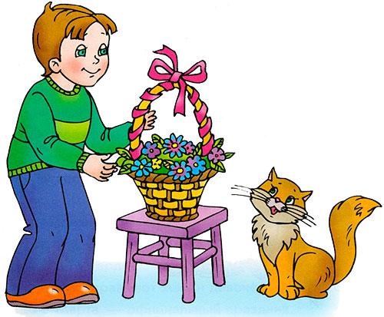

**ПОЗДРАВЛЯЕМ ЖЕНЩИН**

**Однажды Сашу позвали дедушка и папа: «Скоро у наших девочек праздник. Ты поможешь сделать им подарок?» — спросили они. Саша удивился: «Какой праздник?» Папа ответил: «Лучший весенний праздник — Международный женский день!» И тогда они с дедушкой рассказали историю этого праздника. Саша слушал и думал, что можно сделать для своих дорогих бабушки, мамы и сестрички.**

**ИСТОРИЯ ПРАЗДНИКА 8 МАРТА**

Почему Международный женский день празднуют именно 8 марта? Какая история 8 марта? Раньше во многих странах женщины не имели права голоса, не могли учиться. Девочкам не позволяли ходить в школу. Конечно, их это обижало!

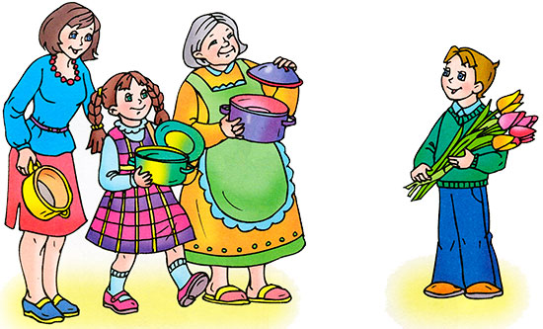

Потом женщинам позволили работать. Но условия труда были тяжёлыми. Тогда в Нью-Йорке (город в Соединённых Штатах Америки) более 150 лет тому назад работницы прошли «маршем пустых кастрюль». Они громко били в пустые кастрюли и требовали повышения зарплаты, улучшения условий работы и равные права для женщин и мужчин. Это так удивило всех, что событие стали называть Женским днём.

Потом в течение многих лет женщины устраивали акции протестов. Они требовали избирательного голоса, выступали против ужасных условий труда. Особенно протестовали они против детского труда. Тогда было решено избрать один общий женский день для многих стран. Женщины разных стран договорились, что именно в этот день будут напоминать мужчинам, что женщин надо уважать.

Впервые Международный женский день был проведён 19 марта 1911 года в Германии, Австрии, Дании и некоторых других европейских странах. Эта дата была избрана женщинами Германии. В Советском Союзе 8 марта длительное время было обычным рабочим днём. Но 8 мая 1965 года, накануне 20-летия Победы в Великой Отечественной войне, Международный женский день был объявлен праздничным.

В 1977 году ООН (Организация Объединенных Наций) объявила 8 марта днём борьбы за женские права — Международным женским днём. Этот день объявлен национальным выходным во многих странах. Поэтому мамы и бабушки в этот день могут немного отдохнуть, схо­дить на праздничный концерт, пообщаться со своими детьми.

Это первый праздник весны — самого прекрасного времени года. 8 марта мы всегда [**поздравляем**](http://ped-kopilka.ru/shkolnye-prazdniki/8-marta-i-den-materi/krasivye-otkrytki-i-pozdravlenija-s-8-marta.html) наших мам, бабушек, которые так много времени уделяют нашему воспитанию, а также сестричек и знакомых девочек. В этот день папы поздравляют своих жён и мам, дарят им цветы. А ты можешь сделать подарок своими руками — [**цветочек из бумаги**](http://ped-kopilka.ru/detskoe-tvorchestvo/podelki-iz-bumagi-na-8-marta.html), открытку, рисунок. Маме и бабушке понравится всё, что ты подаришь от чистого сердца.

А как и когда поздравляют мам и девочек в других странах? Ведь не везде 8 Марта — официальный праздник.

В Соединённых Штатах и странах Западной Европы весной празднуют День матери. Раньше в четвёртое воскресенье Великого поста люди приносили дары в местную («материнскую») сельскую церковь. В наше время дети дарят своим мамам поздравительные открытки и подарки, устраивают «день послушания».

Испанцы «женский день» празднуют 5 февраля. Это день памяти святой Агеды — покровительницы женщин.

Народы Южной и Северной Индии поклоняются богиням счастья, красоты и дома Лакшми и Парвати. Празднуют эти дни в сентябре- октябре. Люди украшают дома цветами, дарят женщинам подарки.

Японцы 3 марта празднуют Хина-Мацури — праздник девочек. Этот день ещё называют праздником цветения персика. В древности в этот день из бумаги вырезали куклу. Потом игрушку сжигали или бро­сали в воду. Огонь и вода должны были унести прочь все несчастья. Но со временем кукол перестали уничтожать. Теперь их делают из глины и дерева, наряжают в шёлковые платья. Иногда даже устраивают выставки кукол.

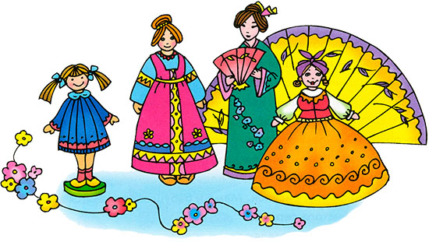

**СТИХИ ДЛЯ ДЕТЕЙ О МАМЕ И БАБУШКЕ**

**Мамин день**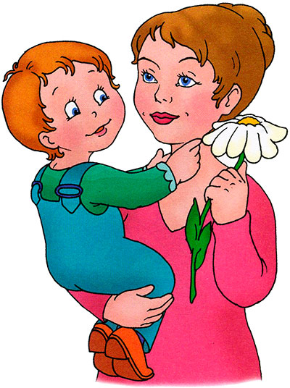

Вот подснежник на поляне,

Я его нашёл.

Отнесу подснежник маме,

Хоть и не расцвёл.

И меня с цветком так нежно

Мама обняла,

Что раскрылся мой подснежник

От её тепла.

**Автор: Г. П. Виеру**

* * *

**Внучка**

Очень бабушку мою —

Маму мамину люблю.

У неё морщинок много,

А на лбу седая прядь,

Так и хочется потрогать,

А потом поцеловать.

Может быть, и я такою

Буду старенькой, седою,

Будут у меня внучатки,

И тогда, надев очки,

Одному свяжу перчатки,

А другому — башмачки.

**Автор: А. И. Плещеев**

* * *

**Всё она**

Кто вас, дети, больше любит,

Кто вас нежно так голубит

И заботится о вас,

Не смыкая ночью глаз?

«Мама дорогая!»

Колыбель кто вам качает,

Кто вам песни напевает,

Кто вам сказки говорит

И игрушки вам дарит?

«Мама золотая!»

Если, дети, вы ленивы,

Непослушны, шаловливы,

Что бывает иногда,

Кто же слезы льёт тогда?

«Всё она, родная,

Мама дорогая!»

**Автор: И. И. Косяков**

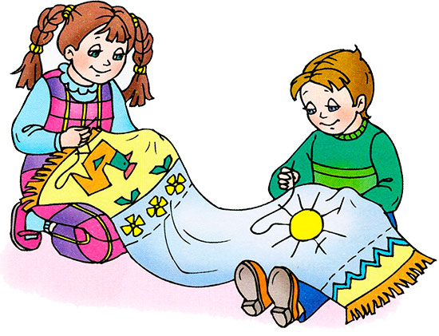

**Моя бабушка**

Со мною бабушка моя,

И значит, главный в доме — я.

Шкафы мне можно открывать,

Цветы кефиром поливать,

Играть подушкою в футбол

И полотенцем чистить пол.

Могу я есть руками торт,

Нарочно хлопать дверью!

А с мамой это не пройдёт,

Я уже проверил.

**Автор: Р. И. Рождественский**

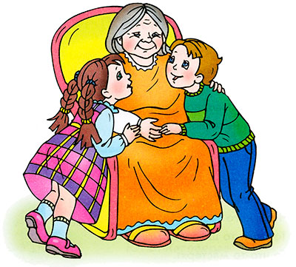

**Бабушкины руки**

Я с бабушкой своею

Дружу давным-давно.

Она во всех затеях

Со мною заодно.

Я с ней не знаю скуки,

И всё мне любо в ней.

Но бабушкины руки

Люблю всего сильней.

Ах, сколько руки эти

Чудесного творят!

То рвут, то шьют, то моют,

То что-то мастерят.

Так толсто мажут пенки,

Так густо сыплют мак,

Так грубо трут ступеньки.

Ласкают нежно так.

Проворные,— смотрите,—

Готовы день-деньской

Они плясать в корыте,

Шнырять по кладовой.

Настанет вечер — тени

Сплетают на стене

И сказки сновиденья

Рассказывают мне.

Ко сну ночник засветят —

И тут замолкнут вдруг.

Умней их нет на свете

И нет добрее рук.

**Автор: Л. М. Квитко**

* * *

**Я помогаю**

Буду маме помогать: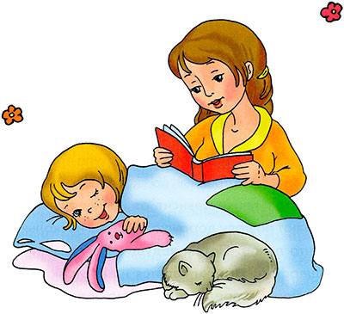

Стану пол я подметать,

Пыль повсюду я протру,

Все игрушки уберу.

Я посуду перемою

И к обеду стол накрою.

Хлеб порежу на кусочки,

И полью везде цветочки,

Накормлю кота Матвея.

Вы не бойтесь, я сумею!

**Автор: Ю. В. Каспарова**

**Наступает мамин праздник**

|  |
| --- |
| Наступает мамин праздник, Наступает женский день. Знаю: любит мама очень Розы, маки и сирень. Только в марте нет сирени, Роз и маков не достать…, А ведь можно на листочке все цветы нарисовать! Приколю картинку эту Я над маминым столом, Утром маму дорогую, Обниму, И расцелую, И поздравлю с Женским днем! |
| Волгина Т. |

**Посидим в тишине.**

Елена Благинина

Мама спит, она устала…,  
Ну и я играть не стала!  
Я волчка не завожу,  
А уселась и сижу.

Не шумят мои игрушки,  
Тихо в комнате пустой.  
А по маминой подушке  
Луч крадется золотой.

И сказала я лучу:  
– Я тоже двигаться хочу!  
Я бы многого хотела:  
Вслух читать и мяч катать,  
Я бы песенку пропела,  
Я б могла похохотать,

Я маму люблю

Мне мама приносит  
Игрушки, конфеты,  
Но маму люблю я  
Совсем не за это.  
Веселые песни   
Она напевает,  
Нам скучно вдвоем   
Никогда не бывает.   
  
Я ей открываю  
Свои все секреты.  
Но маму люблю я   
Не только за это.  
Люблю свою маму,  
Скажу я вам прямо,  
Ну просто за то,   
Что она моя мама! [Давыдова](http://detkam.e-papa.ru/stihi/author/davydova/)

Мама

Мама, так тебя люблю,  
Что не знаю прямо!  
Я большому кораблю  
Дам названье "МАМА". [Аким Яков](http://detkam.e-papa.ru/stihi/author/akim-yakov/)

Мама поёт

Мама по комнатам  
В фаpтyке белом  
Hетоpопливо пойдет,  
Ходит по комнатам,  
Занята делом  
И, между делом,  
Поёт.   
  
Чашки и блюдца  
Перемывает,  
Мне yлыбнyться  
Hе забывает  
И напевает.  
  
Hо вот сегодня  
Голос знакомый  
Словно совсем и не тот:  
Мама по-пpежнемy  
Ходит по дому,  
Но по-иному поёт.  
  
Голос знакомый  
С особенной силой  
Вдpyг зазвyчал в тишине.  
Доброе что-то  
В сердце вносил он...  
Hе pазpеветься бы мне. [Барто Агния](http://detkam.e-papa.ru/stihi/author/barto-agniya/)

Огонёк

Хрустит за окошком  
Морозный денек.  
Стоит на окошке  
Цветок-огонек.   
  
Малиновым цветом  
Цветут лепестки,  
Как будто и вправду  
Зажглись огоньки.  
  
Его поливаю,  
Его берегу,  
Его подарить   
Никому не могу!  
  
Уж очень он ярок,  
Уж очень хорош,  
Уж очень на мамину  
Сказку похож! [Благинина Елена](http://detkam.e-papa.ru/stihi/author/blaginina-elena/)

Подарок маме

Сколько звезд на небе!  
Всех не сосчитать.  
Эти звезды маме  
Подарю опять.   
  
И однажды утром,  
Глядя на меня,  
Мама улыбнется:  
"Звездочка моя!" [Бондаренко Николай](http://detkam.e-papa.ru/stihi/author/bondarenko-nikolaj/)

Перемыл бы чашки, ложки (Сын - маме)

Если был бы я девчонкой -  
Я бы время не терял!  
Я б на улице не прыгал,  
Я б рубашки постирал,  
Я бы вымыл в кухне пол,  
Я бы в комнате подмел,  
Перемыл бы чашки, ложки,  
Сам начистил бы картошки,  
Все свои игрушки сам  
Я б расставил по местам!  
Отчего я не девчонка?  
Я бы маме так помог!  
Мама сразу бы сказала:  
"Молодчина ты, сынок!" [Успенский Эдуард](http://detkam.e-papa.ru/stihi/author/uspenskij-eduard/)

Мамин день

Вот подснежник на поляне,  
Я его нашел.  
Отнесу подснежник маме,  
Хоть и не расцвел.  
И меня с цветком так нежно  
Мама обняла,  
Что раскрылся мой подснежник  
От ее тепла. [Виеру Григорий](http://detkam.e-papa.ru/stihi/author/vieru-grigorij/)

Большие корабли

Я читал сегодня книгу,  
Про большие корабли.  
Как плывут они по морю,  
Словно белые киты.   
  
Поеду я к морю,  
Поеду я к морю.  
Где пальмы и жёлтый песок.  
Поеду я к морю,  
Поеду я к морю.  
Где белый корабль плывёт.  
  
Там в порту с огромной трубкой,  
Ходит важно капитан.  
А у самого причала,  
Грузит груз почтовый кран.   
  
У синего моря,  
У синего моря,  
Где пальмы и жёлтый песок.  
У синего моря,  
У синего моря,  
Где белый корабль плывёт.   
  
Но места красивей дома.  
Всё равно мне не найти.  
Покажу я маме книгу,  
Про большие корабли.   
  
Где синее море,  
Где синее море,  
Где пальмы и жёлтый песок.  
Где синее море,  
Где синее море,  
Где белый корабль плывёт. [Кротов Геннадий](http://detkam.e-papa.ru/stihi/author/krotov-gennadij/)

Пословицы и поговорки о маме.

• Матушкин гнев, что весенний снег: и много его выпадает, да скоро растает.

• Одна у человека родная мать, одна у него и Родина.

• Родная земля - матушка, чужая сторона - мачеха.

• Птица рада весне, а младенец - матери.

• Нет милее дружка, чем родная матушка.

• При солнышке тепло, при матушке добро.

• Материнская молитва со дня моря вынимает (достает).

• Кто мать и отца почитает, тот вовеки не погибает.

• Материнское благословение и в воде не тонет, и в огне не горит.

• Без отца - полсироты, а без матери - вся сирота.

• Птичьего молока хоть в сказке найдешь, а другого отца- матери и в сказке не найдешь.

• На свете все найдешь, кроме отца и матери.

• Слепой щенок и тот к матери ползет.

• Не оставляй отца и матери на старости лет, и Бог тебя не оставит.

• Материнское слово мимо не молвится.

• Родных много, а мать роднее всего.

• С матерью жить - ни горя, ни скуки не знать.

• Материнским словом Бог правит.

• Не тот отец-мать, кто родил, а тот, кто вспоил, вскормил да добру научил.

• Без матушки родной и цветы бесцветно цветут.

• Маменька родимая - свеча неугасимая.

• Сердце матери лучше солнца греет.

• Самое ценное и дорогое на свете - это мать и отец.